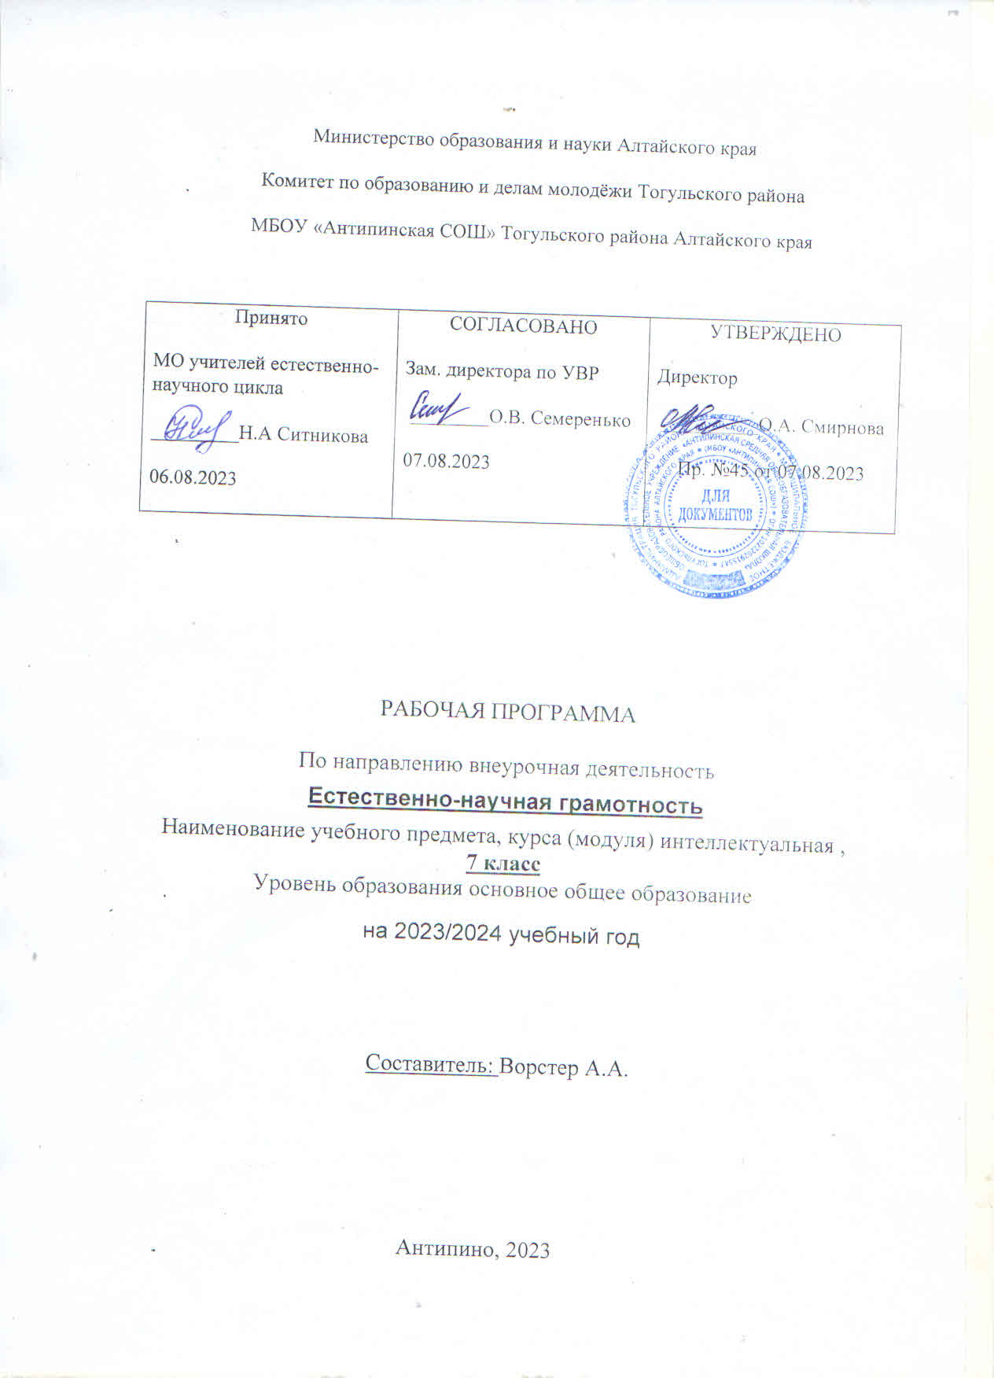Пояснительная записка

Рабочая программа внеурочной деятельности «Основы естественнонаучной грамотности» в 7 классах составлена в соответствии:

• с Указом Президента РФ от 7.05.2018 № 204 «О национальных целях и стратегических задачах развития Российской Федерации на период до 2024 года»,

• с программой курса «Развитие функциональной грамотности» (5-9 классы) (авторы: А.В. Белкин, И.С. Манюхин, О.Ю. Ерофеева, Н.А. Родионова, С.Г. Афанасьева, А.А. Гилев) – Самара: Государственное автономное учреждение дополнительного профессионального образования Самарской области "Самарский областной институт повышения квалификации и переподготовки работников образования", 2019г.

Основной ***целью***программы является развитие функциональной грамотности учащихся 8 классов как индикатора качества и эффективности образования, равенства доступа к образованию.

Программа нацелена на развитие:

•способности человека понимать, использовать, оценивать тексты, размышлять о них и заниматься чтением для того, чтобы достигать своих целей, расширять свои знания и возможности, участвовать в социальной жизни;

• способности человека осваивать и использовать естественнонаучные знания для распознания и постановки вопросов, для освоения новых знаний, для объяснения естественнонаучных явлений; формулирования, основанных на научных доказательствах, выводов в связи с естественнонаучной проблематикой; понимать основные особенности естествознания как формы человеческого познания; демонстрировать осведомленность в том, что естественные науки и технология оказывают влияние на материальную, интеллектуальную и культурную сферы общества; проявлять активную гражданскую позицию при рассмотрении проблем, связанных с естествознанием (естественнонаучная грамотность).

РЕЗУЛЬТАТЫ ОСВОЕНИЯ внеурочной деятельности

*Метапредметные и предметные результаты:*

7 класс -уровень оценки (рефлексии) в рамках предметного содержания

- интерпретирует и оценивает личные, местные, национальные, глобальные естественнонаучные проблемы в различном контексте в рамках предметного содержания

*Личностные:*

-объяснять гражданскую позицию в конкретных ситуациях общественной жизни на основе естественнонаучных знаний с позиции норм морали и общечеловеческих ценностей.

СОДЕРЖАНИЕ занятий

**7 класс**

**Структура и свойства вещества (электрические явления) (4 часа).**

**Электромагнитные явления. Производство электроэнергии (12 часов).**

Магнетизм и электромагнетизм. Строительство плотин. Гидроэлектростанции. Экологические риски при строительстве гидроэлектростанций. Нетрадиционные виды энергетики, объединенные энергосистемы.

**Биологическое разнообразие (8 часов).**

Растения. Генная модификация растений. Внешнее строение дождевого червя, моллюсков, насекомых. Внешнее и внутреннее строение рыбы. Их многообразие. Пресноводные и морские рыбы. Внешнее и внутреннее строение птицы. Эволюция птиц. Многообразие птиц. Перелетные птицы. Сезонная миграция.

**Биология человека (здоровье, гигиена, питание) (10 часов).**

Внутренняя среда организма. Кровь. Иммунитет. Наследственность. Системы жизнедеятельности человека.

**Основные виды деятельности обучающихся:**

- самостоятельное чтение и обсуждение полученной информации с помощью вопросов (беседа, дискуссия, диспут);

- выполнение практических заданий;

- поиск и обсуждение материалов в сети Интернет;

- решение ситуационных и практико-ориентированных задач;

- проведение экспериментов и опытов.

В целях развития познавательной активности обучающихся на занятиях можно использовать деловые и дидактические игры, разрабатывать и реализовывать мини-проекты, организовывать турниры и конкурсы.

**Тематическое планирование – 7 класс (35 часов)**

|  |  |  |  |  |  |  |
| --- | --- | --- | --- | --- | --- | --- |
| № | **Раздел, тема** | **Количество часов** | | | **Основные виды деятельности учащихся** | **Сроки** |
| **Общее** | **Теория** | **Практика** |
| **Раздел 1. Структура и свойства вещества (электрические явления) (4 часа)** | | | | | | |
| **1.** | Занимательное электричество. | **4** | **1** | **3** | Беседа. |  |
| **Раздел 2.Электромагнитные явления. Производство электроэнергии (12 часов)** | | | | | | |
| **2.** | Магнетизм и электромагнетизм. | **4** | **1** | **3** | Беседа.  Демонстрация моделей. Презентация. |  |
| **3.** | Строительство плотин. Гидроэлектростанции. Экологические риски при строительстве гидроэлектростанций. | **4** | **1** | **3** | Проект |  |
| **4.** | Нетрадиционные виды энергетики, объединенные энергосистемы. | **4** | **1** | **3** | Проект |  |
| **Раздел 3. Биологическое разнообразие (8часов)** | | | | | | |
| **5.** | Растения. Генная модификация растений. | **2** | **1** | **1** | Оформление коллажа. Создание журнала «Музей фактов». |  |
| **6.** | Внешнее строение дождевого червя, моллюсков, насекомых. | **2** | **1** | **1** |  |
| **7.** | Внешнее и внутреннее строение рыбы. Их многообразие. Пресноводные и морские рыбы | **2** | **1** | **1** |  |
| **8.** | Внешнее и внутреннее строение птицы. Эволюция птиц. Многообразие птиц. Перелетные птицы. Сезонная миграция. | **2** | **1** | **1** |  |
| **Раздел 4. Биология человека (здоровье, гигиена, питание) (10 часов)** | | | | | | |
| **9.** | Внутренняя среда организма. Кровь. Иммунитет. Наследственность. | **4** | **2** | **2** | Моделирование. Виртуальное моделирование. |  |
| **10.** | Системы жизнедеятельности человека. | **5** | **2** | **3** | Моделирование. Виртуальное моделирование. |  |
| **11.** | Тестирование. | **1** |  | **1** | Тест |  |
| **12.** | Резерв | **1** |  |  |  |  |
|  |  | **35** | **12** | **22** |  |  |